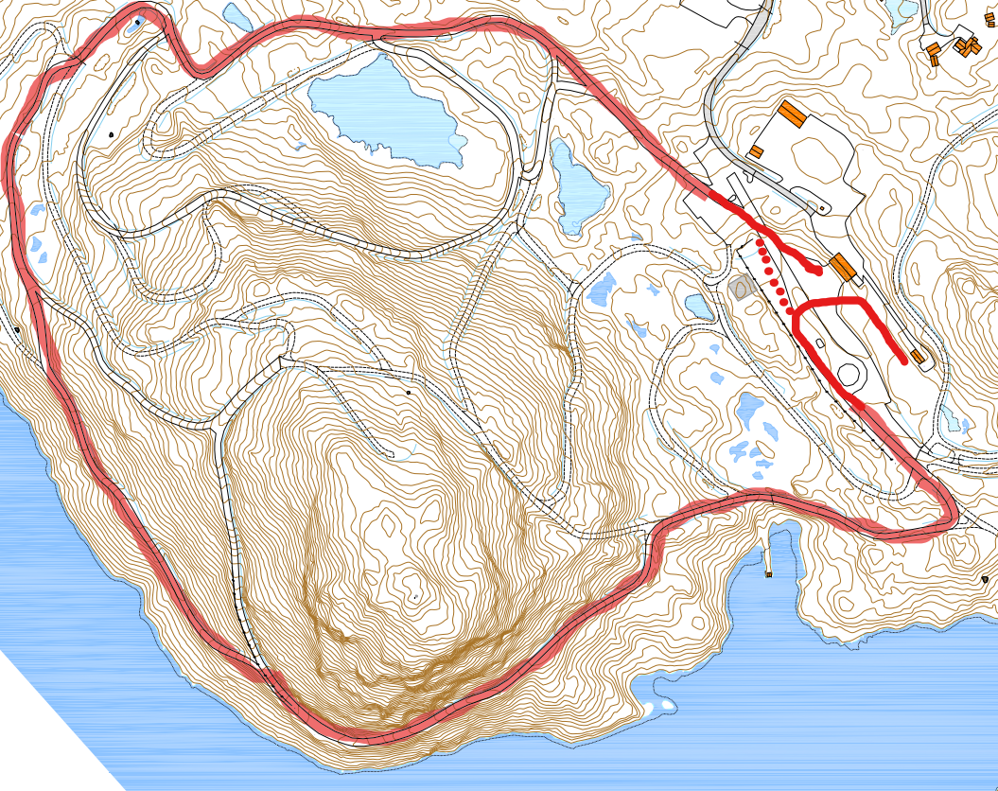

START
MÅL
2 KM 11-12 ÅR, 1 RUNDE
4 KM 13-14 ÅR 2 RUNDER
6 KM 15-16 ÅR 3 RUNDER
8 KM DAMER SENIOR/JUNIOR 4 RUNDER
10 KM MENN SENIOR/JUNIOR 5 RUNDER
PASSERING

